МБОУ «Дмитриевская СОШ» Ильинский район
Авторы: Коняева Галина Егоровна- директор, учитель математики
Куликова Светлана Ивановна- замдиректора по УВР, учитель начальных классов
Разработка средства оценивания умения выделять общие признаки на основе сравнения нескольких объектов в 5 классе.
Конкретизированный метапредметный образовательный результат: умение выделять общие признаки на основе сравнения нескольких объектов.
Объект оценивания - составленная таблица
Критерии оценивания
Критерии оценивания | показатели | баллы
Выделение признаков у объектов | - существенные признаки перечислены у всех объектов  - перечислены существенные и несущественные признаки  - существенных признаков не выделено | 2  1  0
Выделение основания для сравнения | - Правильно выделены основания для сравнения данных объектов  - Частично выделены основания для сравнения данных объектов  - Не выделены основания для сравнения | 2  1  0
Выделены общие признаки | - Выделены общие признаки  - Выделено недостаточно общих признака  - Общие признаки не выделены | 2  1  0

Техническое задание для учеников
Перечислите существенные признаки представленных объектов (Существенные признаки- это признаки без которых данный объект существовать не может)
- Выделите признаки, по которым можно сравнить данные объекты.
- Найдите общие признаки данных объектов
Все данные занесите в таблицу. Время на выполнение- 20 минут
 | Объект №1   | Объект №2   | Объект №3  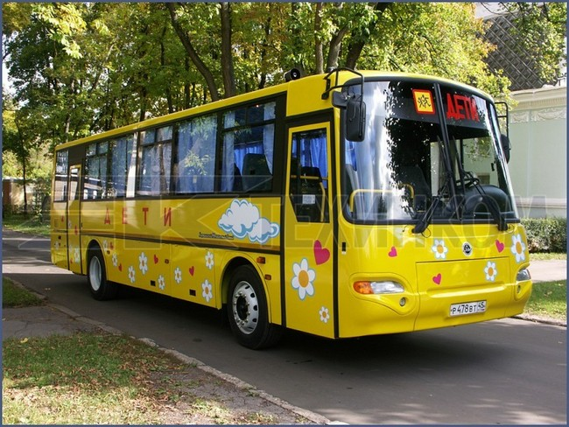
Существенные признаки

Выделите основания для сравнения
Выделите общие признаки

